Первый день.
Знакомимся заново, становимся друзьями.
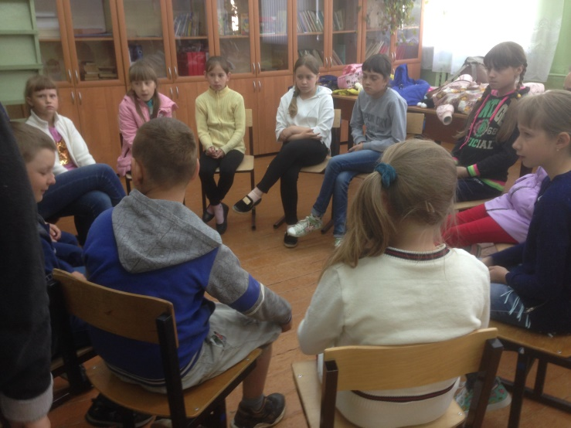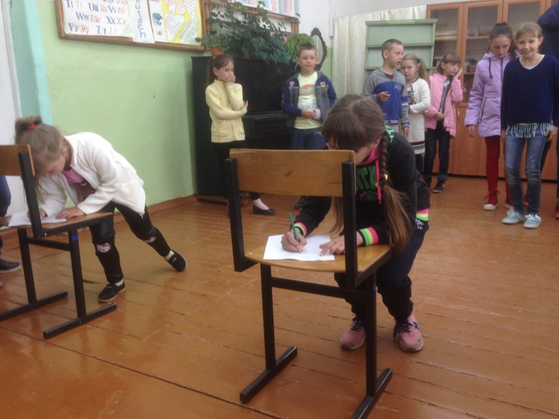
Участвуем в театрализированном представлении КДЦ с.Стогинское , посвященному
«Дню защиты детей»
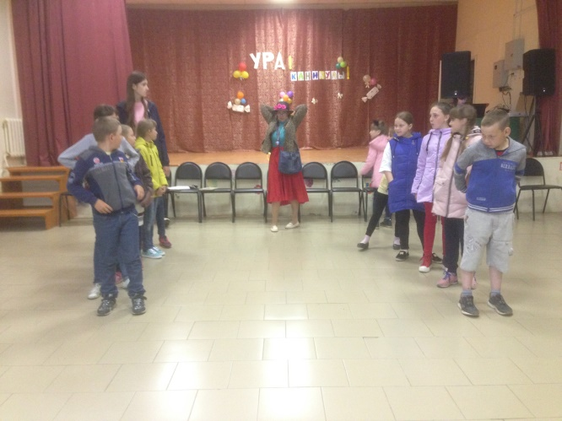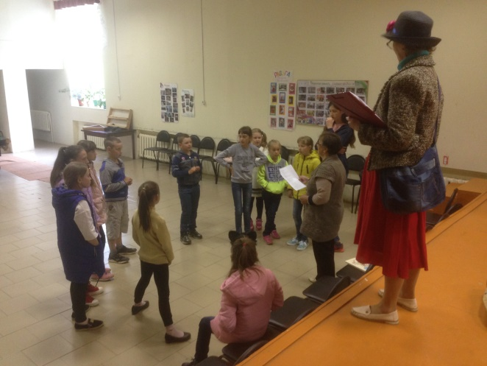
Конкурс рисунков на асфальте «Пусть всегда будет мир!»;
